被扶養者届出事項変更(訂正)届

健康保険  記号・番号 | 記 号 |  | 番 号 |  | 届出日 |  | 年 月 日
被保険者氏名  （自 署） |  |  |  |  | 被保険者連絡先  〈日中連絡可能な電話番号〉 |  | （ ）
資格情報のお知らせ等送付先住所  被保険者宛に送付します。確実に  受け取れる住所をご記入ください。 |  |  | 〒
項目 | 訂正項目に☑ | 変更（訂正）後 |  |  |  |  | 変更（訂正）前
フリガナ | □
氏名（漢字） | □
性別 | □ | □ 男 ・ □ 女 |  |  |  |  | □ 男 ・ □ 女
生年月日 | □ | □S・□H・□R： 年 月 日生 |  |  |  |  | □S・□H・□R： 年 月 日生
続柄  （妻、長女等） | □ | （ ） |  |  |  |  | （ ）
フリガナ | □
氏名（漢字） | □
性別 | □ | □ 男 ・ □ 女 |  |  |  |  | □ 男 ・ □ 女
生年月日 | □ | □S・□H・□R： 年 月 日生 |  |  |  |  | □S・□H・□R： 年 月 日生
続柄  （妻、長女等） | □ | （ ） |  |  |  |  | （ ）
フリガナ | □
氏名（漢字） | □
性別 | □ | □ 男 ・ □ 女 |  |  |  |  | □ 男 ・ □ 女
生年月日 | □ | □S・□H・□R： 年 月 日生 |  |  |  |  | □S・□H・□R： 年 月 日生
続柄  （妻、長女等） | □ | （ ） |  |  |  |  | （ ）
変更(訂正)理由についてご記入下さい

【注意事項】
1.変更(訂正)箇所について、変更後の内容が確認できる書類を添付してください。（写でも可）
2.該当被扶養者の「健康保険証」や「資格確認書」等を添付してください。
健康保険組合使用欄
理事長 | 常務理事 | 事務(局)長 | 役職者 | 担当者
【健保確認欄】

受付日付印

【提出先】
GIB：大槻事務所
PGF・CLIS・協栄年金ﾎｰﾑ・PGI・三栄収納ｻｰﾋﾞｽ
・PGﾋﾞｼﾞﾈｽｻｰﾋﾞｽ・GIB労働組合：各事業主の健康保険担当

※各事業主の健康保険担当一覧は
右記QRコードよりご確認ください
※特例退職被保険者・任意継続被保険者は
当健保組合へ直接郵送してください。

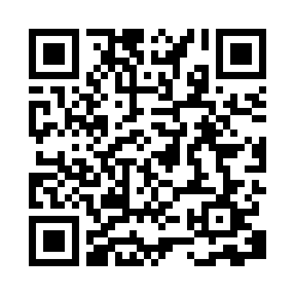

事業所名称

事業主氏名

受付日付印

社会保険労務士の提出代行者

ジブラルタ健康保険組合 健-3（2025.4）
QRコード（2×2ｃｍ）
QRコード（2×2ｃｍ）
QRコード（2×2ｃｍ）
QRコード（2×2ｃｍ）
QRコード（2×2ｃｍ）

